

Praha, 22. 7. 2013
TZ_ Evelynne si razí cestu letními festivaly a pracuje na novince s Borisem Carloffem

Parta Evelynne vystupuje z anonymity a jejich hudební progress je čím dál více úspěšný. Ohlasy na podiích festivalů a získávání kreditu u odborné veřejnosti potvrzují, že se vydali správnou cestou.
Nový singl, který v těchto dnech vzniká ve spolupráci s vyhledávaným producentem Borisem Carloffem, bude velká jízda. Kapela připravuje nový materiál na EP, která rozdá již brzy při svých zastávkách v rámci oblíbené tradiční outdoorové akce.

Jak bude nový materiál znít? Kam se kapela posune? Co si říkají o spolupráci s producentem?
Na tyto otázky budeme už brzo znát odpověď.
Evelynne zjevně dostali ty správné karty. Poté, co se singlem D.N.A. (sledujte zde), zaujali v Českém YouTube Festu a dostali se do první pětky finalistů, se spojili s velkým uznávaným producentem.
Boris Carloff objevuje novou tvář kapely.
"Děláme všechno možné pro to, aby se do nového singlu přenesla energie, která jde z Evelynne při samotných koncertech naživo. Snažíme se o skvělý zvuk a zapamatovatelné melodie v alternativním hávu,“ doplňuje na konto singlu producent Boris Carloff. Skutečně je na co se těšit. Hitovku uslyšíte už za pár na hudebním kanále YouTube.
Situace v českém éteru se mění, rádia získávají stále vetší odvahu nasazovat tuzemské nahrávky a tak by se i Evelynne mohli postavit po boku jmen, kterým se to už letos podařilo. Za Championship Music stojí za to jmenovat určitě We On The Moon se singlem Ocean Sky, který nasadila Evropa 2 a jedná se o partnerství na jejich podzimním turné.
A jak to vypadalo v nahrávacím studiu?
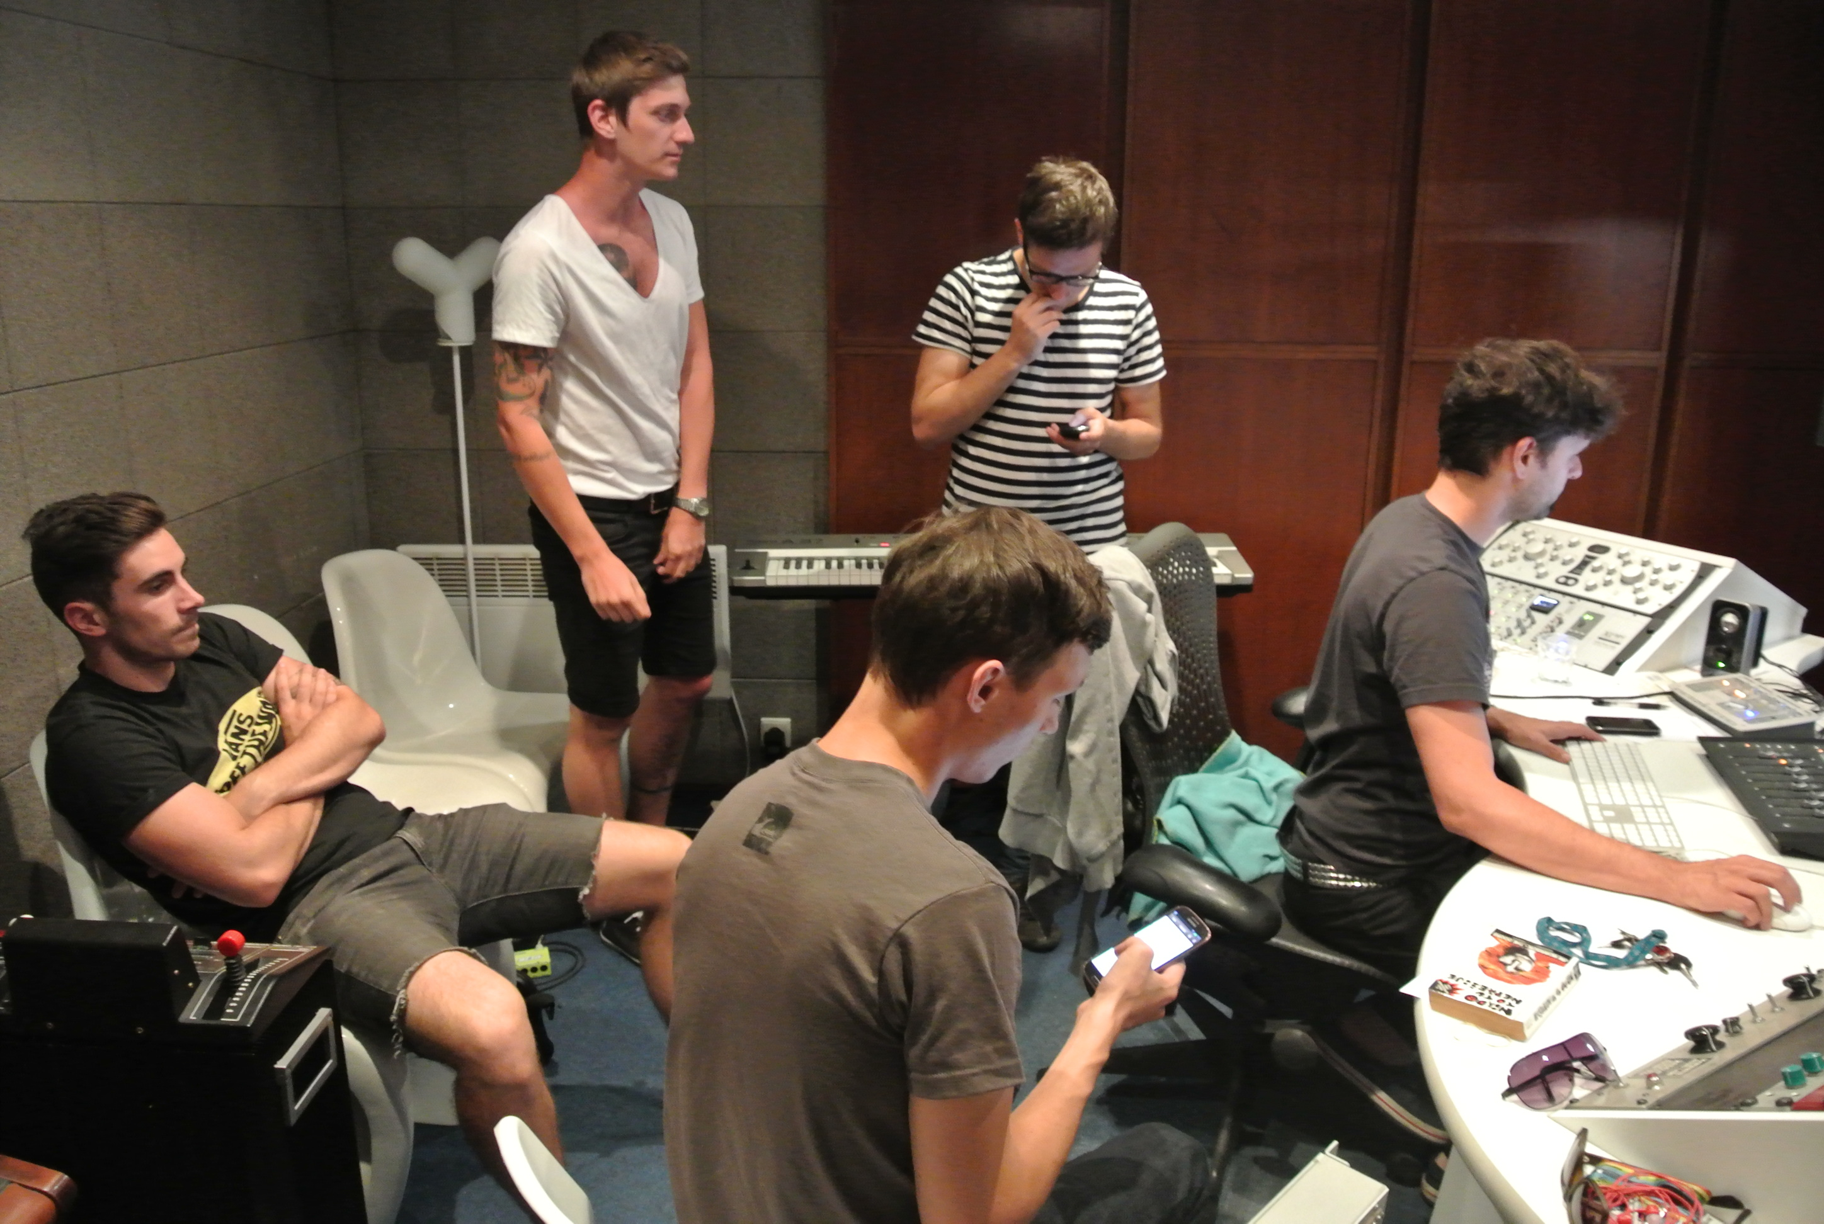
.

Evelynne s Borisem Carloffem při natáčení nového singlu

Více informací naleznete na facebooku kapely.

